Рекомендации для родителей группы № 2
Тема недели: «Весна в окно стучится…птицы прилетели».
Формировать представления о птицах: внешний вид, строение, различия разных птиц. Вызывать интерес к изменениям в природе. Обращать внимание на признаки весны: солнце ярко светит, греет, кругом лужи, становится тепло, слышна капель.
Образовательные области | Рекомендации
- Познавательное развитие
Тема: «Кошка и собака – наши соседи»  Цель:  Формировать у детей навыки безопасного поведения с домашними животными.  Объяснить, что контакты с животными иногда бывают опасны. | 1. Рассматривание картины «Кошка с котятами».  Загадка:  У порога плачет, коготки прячет,  Тихо в комнату войдёт,  Замурлычет, запоёт. (Кошка)  Спросите: А какая бывает кошка (мягкая, пушистая, игривая, добрая и т. д.). Чем кошка может нас порадовать? (поиграть с фантиком, мячиком, спеть песенку: мур - мур)  А чем она может огорчить? (оцарапать, разлить молоко, укусить)  Кто изображен на картине? (кошка с котятами) Сколько котят? (много) Кошка какая? (большая, пушистая, полосатая) Что делает кошка? (лежит, смотрит, что делают котята)  Какое имя можно дать кошке? (Машка) Котята какие? (маленькие, пушистые) Что делает этот котенок? (играет с клубочками) Какое имя можно ему дать? (Васька) Что делает другой котенок? (лакает молоко) Какое имя дадим ему? (Пушок) Что делает третий котенок? (лежит около мамы, отдыхает вместе с ней) Давай ему придумаем имя? (Соня)  Как можно назвать всех, кто изображен на картине? (Кошачья семья)  Где же папа-кот? Давай придумаем, где бы он мог быть (ушел на охоту, спрятался в другой комнате).  А теперь подумай, чьи клубочки у котят? (Хозяйки, мамы, бабушки) Молодец!  Поиграйте в игру – разминку:  Кошка очень хороша, Спокойная ходьба.  Ходит мягко, не спеша,  Сядет, умывается, Сели, имитируем движения.  Лапкой вытирается.  Промочил котёнок лапки, Руки вперёд, показывают ручки - лапки.  Сшили мы котёнку тапки. Показывают ножки – лапки, каждую по очереди.  Только как надеть на лапки, Сгибают руки в локтях перед собой, пальцами  Если там торчат царапки? имитируют царапки.  Расскажите, что иногда кошки бывают опасны: если кошка чужая, если она спит и не хочет играть, и т. д.  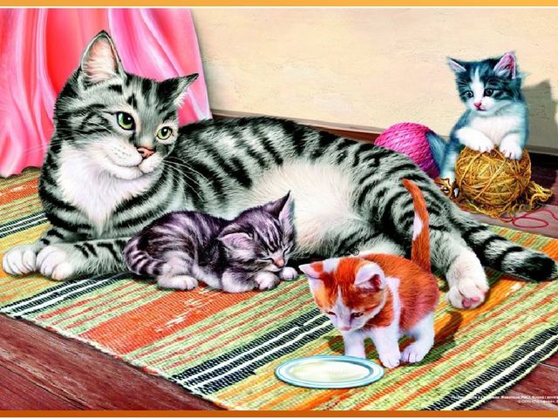  2. «Собака со щенками»  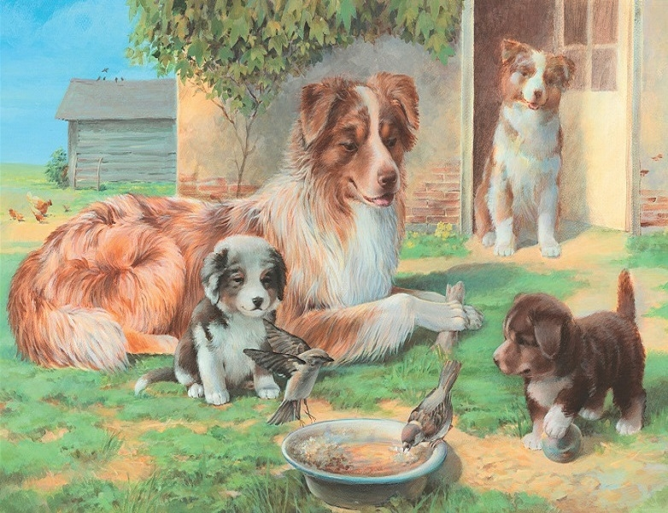  Загадка:  Кто виляет весело хвостом?  Кто умеет сторожить твой дом?  Кто грызет большую кость в углу?  Кто калачиком свернулся на полу? (Собачка)  Мама-собака, какая? (большая, лохматая, пятнистая) Что умеет делать взрослая собака? (бегать, прыгать, играть, охотиться, грызть кость, лаять, рычать, охранять дом) Кто стоит около собаки? (детеныши, щенята) Какие щенята? (маленькие, мягкие, лохматые, веселые, смешные, пятнистые) Что умеют делать щенята? (спать, играть, веселиться, тявкать, рычать, кусать) Где живут собаки? (в конуре, в квартире) Кто построил для них конуру? (хозяин) Кто принес собакам еду? (хозяин) Кто прилетел к ним? (воробьи, птицы) Что делают воробьи? (клюют еду для щенят) Собаки всегда веселые и спокойные? (нет, они бывают злыми) Почему собаки бывают злыми? (потому что голодные, живут без хозяина, их обижают и т. д.)  Поиграйте в игру «Собачка Жучка»  Вот собачка Жучка, Дети показывают ладони.  Хвостик закорючка, Поворачиваются из стороны в сторону.  Зубки острые, Кладут одну руку на другую, показывают пальцами острые зубы.  Шерстка пестрая! Гладят себя по бокам.  Гав, гав, гав! Громко говорят.  Ты, собачка, не лай, Дети грозят ей пальчиком.  Лучше с нами поиграй,  Мы –бежим, ты –догоняй! Бег на месте или по комнате…  Расскажите, что иногда собаки бывают опасны: если это чужое животное, то лучше его не трогать, обойти; если животное спит или ест, или у животного есть детеныши, то не следует ему мешать, лучше отойти в сторону.  Пальчиковая игра «Медведь»  Бурый мишенька зимой  Крепко спал в берлоге.  Весною он проснулся,  Зевнул и потянулся:  «– Здравствуй, рыжая лисичка,  – Здравствуй, белочка сестричка!  – Здравствуй, серенький волчонок!  – Здравствуй, беленький зайчонок!»  Кончиком большого пальца правой руки поочередно касаться кончиков указательного, среднего, безымянного пальцев и мизинца.  Игра-упражнение «Загадки про зверей». Придумайте для ребенка загадки – описания сами, а затем предложите ребенку придумать загадку, а Вы будете отгадывать. Например, хитрая, рыжая, зайца ищет и т. д.
Тема: «Айболит в гостях у детей».  Цель: Продолжать воспитывать у детей понимание ценности здоровья, потребность быть здоровыми, закреплять знания о витаминах, уточнять представления об овощах и фруктах, учить сажать лук. | Игра: «Отгадай на вкус!» (Определение на вкус овощей и фруктов)  Нарежьте маленькими кусочками фрукты и овощи. Предложите ребенку закрыть глазки, взять с тарелки кусочек и отгадать, что он ест:  Это фрукт или овощ? Какой он на вкус? (кислый, сладкий, вкусный, невкусный, горький) Как он называется? Какого он цвета в кожуре? Где растет? (на дереве, на грядке, в саду, в огороде) Он полезный? Чем полезный? (много витаминов) В овощах есть витамины? Зачем нужны витамины? (быть здоровым)  Прочтите: Ефим Шкловский «Как вылечили мишку» (весенняя сказка)  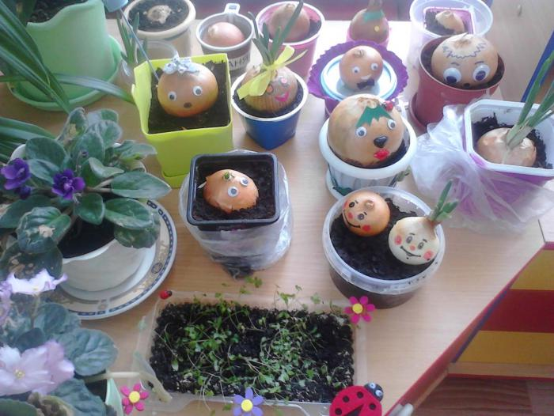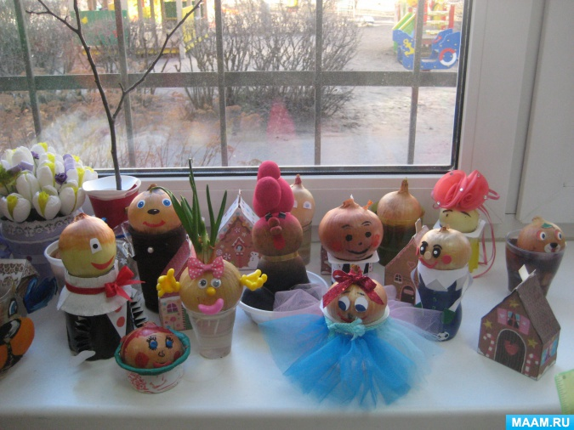
Тема: «Весна. Птицы прилетели.»  Программное содержание:  Продолжать знакомить детей с характерными признаками весны. Формировать представления о птицах: внешний вид, строение, различия разных птиц. | Загадка:  Тает снежок,  Ожил лужок,  День прибывает.  Когда это бывает? (Весной)  Спросите: Какое сейчас время года? Почему так решил? Что бывает весной? (стало теплее, потому что солнышко греет сильнее; тает снег, много проталинок, появились лужи, ручьи бегут в речку, под крышей висят сосульки, с крышь капает и т. д.) Какие первые цветы растут весной? (подснежники, мать-и-мачеха) Лесным жителям легко сейчас в лесу? (трудно, очень мало еды) Каким становится зайчик весной? (серым, меняет белую шкурку на серую) Чем питается зайчик в лесу? (грызет веточки) Что делает весной медведь? (просыпается, выходит из берлоги голодный) и т. д. Какие изменения происходят весной с белочкой? (у неё зимой была шубка серая, а весной становится ярко рыжая) Чем питается белочка? (орешками, сухими грибами, которые запасла в дупле)  Пальчиковая игра «Солнышко»  Есть у солнышка лучи – и ясны, и горячи.  Тянутся они от солнца прямо к нашему оконцу.  Первый лучик дарит свет, а второй — весны привет.  Третий лучик самый яркий, а четвертый — самый жаркий.  Пятый нас зовет гулять. Раз, два, три, четыре, пять! (Дети слушают стихотворение и загибают пальчики — считают лучики)  Пальчиковая игра «Медведь»  Бурый мишенька зимой  Крепко спал в берлоге.  Весною он проснулся,  Зевнул и потянулся:  «– Здравствуй, рыжая лисичка,  – Здравствуй, белочка сестричка!  – Здравствуй, серенький волчонок!  – Здравствуй, беленький зайчонок!»  Кончиком большого пальца правой руки поочередно касаться кончиков указательного, среднего, безымянного пальцев и мизинца.  Рассмотрите с ребенком картинки птиц, прилетающих весной: грач, скворец, дикая утка. Расскажите об особенностях внешнего вида (большой, маленький, длинный клюв, длинные ноги, цвет оперенья и т. д.); вид гнезда (скворечник, сами вьют, на дереве, в кустах, большое, маленькое и т. д.).  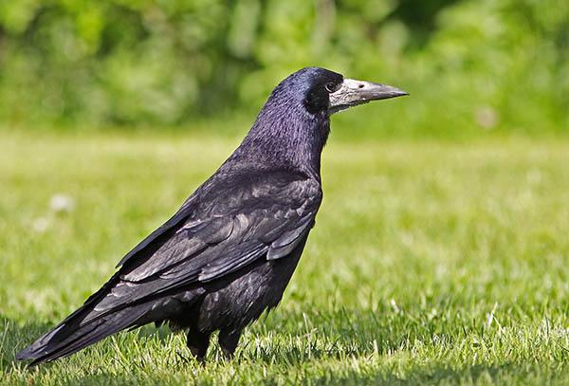 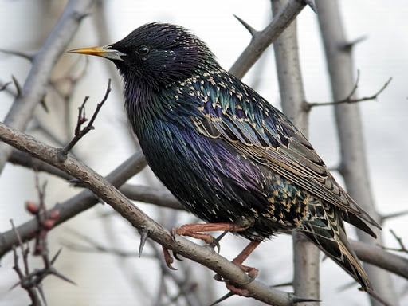 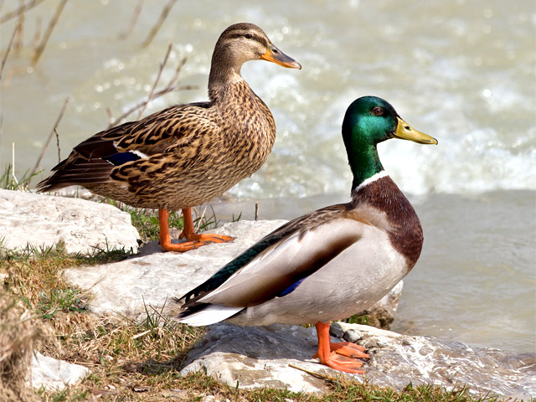  Грач Скворец Дикие утки  Загадки:  1.Рыхлый снег на солнце тает,  Ветерок в ветвях играет,  Звонче птичьи голоса.  Значит, к нам пришла… (весна) Источник: https://ihappymama.ru/iq/zagadki/zagadki-pro-vesnu/  2.Черный, проворный,  Кричит: “Крак”  Червякам враг. (Грач)  3.Может плавать и нырять,  В небе высоко летать.  Мне скажи через минутку.  Что за птица? Знаешь? (Утка)  4. Смастерили домик птицам,  Не воронам, не синицам.  Поселились там певцы,  Называются…(скворцы)
Математическое развитие  Тема: «В гости к Колобку»  Программное содержание: развивать познавательный интерес, исследовательский подход к явлениям и объектам окружающей действительности, эмоционально-образного и логического начал.  Материал для игры: геометрические фигуры (круг – колобок, большой треугольник – крыша дома, квадрат большой (немного больше круга-колобка)-стена дома, квадрат маленький – окно, прямоугольник – труба, дверь, много треугольников – забор) | Вспомните с ребенком сказку «Колобок». Разложите геометрические фигуры перед ребенком.  Грустный конец у сказки. Так ведь колобок не вернется домой. Как ты думаешь, что нужно сделать, чтобы лиса не съела колобка? (его нужно спрятать от лисы) Где мы можем спрятать колобка от лисы? (в лесу, в домике) Мы можем построить для него дом, забор?  Из чего можно построить? (из геометрических фигур) А из этих фигур мы можем построить? У дома есть стены. Какой они формы? (квадратные, прямоугольные) А что защищает дом от дождя?  Крыша какая? (треугольная) А труба у дома есть? А для чего она нужна?  Что еще есть у дома? (дверь, окна) Для чего они нужны?  Какого цвета дом, крыша, окно, труба? Из каких частей состоит дом? (стены, крыша, труба, дверь, окно) Построим забор? Зачем он нужен? Кому мы сегодня помогали?  Из каких деталей строили дом? (квадрат, треугольник, прямоугольник) Забор? (треугольники) Какие по размеру треугольники у забора? (маленькие) Где еще есть треугольник? (крыша дома) Он какой по размеру? (Большой) Каких треугольников больше? (маленьких) сколько больших треугольников? (один) Дом получился большой или маленький? Почему ты так решил?  Как ты думаешь, дом, который мы построили, поможет колобку спрятаться от лисы? Молодец!  Игра «Утро или вечер?» Закреплять в повседневной жизни части суток.  Спросите:  Когда мы делаем зарядку? Когда чистим зубы? Когда ложимся спать? Когда идем в детский сад? Когда в детском саду спят? Когда играют? Когда обедают? В какое время встает солнышко? Когда приходит мама в детский сад за ребенком? Когда видны на небе луна и звездочки?
- Речевое развитие  Тема: «Составление рассказа по картине «Куры»  Программное содержание:  Связная речь: учить составлять совместно с воспитателем короткий рассказ по картине.  Словарь и грамматика: учить правильно называть изображенное на картине, обогащать речь прилагательными, глаголами.  Звуковая культура речи: закреплять правильное произношение звуков З – Зь. | Звуки на деревенском дворе. 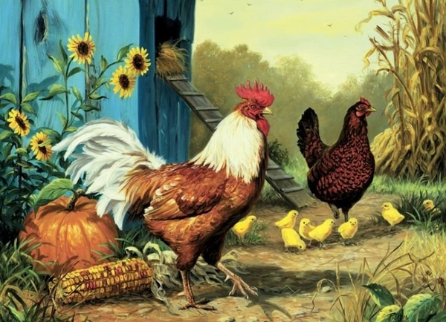  «Загадки о домашних птицах»  1.Спозаранку я встаю,  Звонким голосом пою,  Травку разгребаю,  зерна собираю.  У меня есть гребешок,  Кто я дети? (петушок)  2.Зернышки она клюёт  Яйца вкусные несет  Слышно на всю улицу  Как кудахчет… (курица)  3.Весь я золотистый,  Мягкий и пушистый.  Я у курицы – ребёнок,  А зовут меня… (цыпленок)  на деревенском дворе мы встретили домашних птиц – петуха, курицу и цыплят.  - Кто это? (петух) Почему ты решил, что это петух? Что есть у петуха? (гребешок, хвост, шпоры, клюв) Какого цвета гребешок? А, хвост какой? (красивый, большой, белый). А зачем петуху клюв? Зачем петуху шпоры? (защищать цыплят) Тебе нравится петушок?  - Кто еще изображен на картине? (курица) Какого цвета курица? (пестрого, разноцветная).  Что делает курица? (вывела своих цыплят на прогулку, смотрит по сторонам).  - Давай посмотрим на цыплят. Какие они? (желтые, желтенькие, пушистые) Они тоже большие? (маленькие) Что они делают? (клюют зернышки, гуляют возле мамы – курицы)  - Давай теперь придумаем рассказ про птиц на картине?
Тема: украинская народная сказка «Коза – Дереза»  Программное содержание:  помочь усвоить последовательность действий персонажей сказки с помощью модели «волшебные кружочки»; учить выделять и называть характерные признаки персонажей; воспитывать интонационную выразительность речи. | Прочтите сказку. Песенка Козы (выучите с малышом и другие песенки из сказки):  Я Коза – Дереза,  Коза – зеленые глаза,  Острые рога,  Кривая нога,  Глазками – хлоп, хлоп,  Ножками – топ, топ,  Забодаю, забодаю, забодаю.  Спросите: Как называется сказка? О ком эта сказка? Кого обманула коза в сказке? Кого ещё обидела коза? Что она сделала? А о ком говорится, что он мал да удал. Почему? Правильно, потому что он маленький, но храбрый и смелый. А какие незнакомые слова вы услышали в сказке? Вам понравилась, сказка «Коза - Дереза»?  Игра «Чей детеныш?» (поочередно загибать пальчики)  Довольна корова своими …..телятами,  Овечка довольна своими ….ягнятами,  Кошка довольна своими……котятами,  Кем же довольна свинья?......Поросятами!  Довольна коза своими ……козлятами,  А мама довольна своими ….ребятами!
- Художественная литература для чтения. | Русские народные сказки «Заюшкина избушка», «Маша и медведь», «Петушок и бобовое зернышко», литературная сказка И. Соколова-Микитова «Листопадничек», В. Сутеев «Три котенка», «Кто сказал мяу?». Литовская народная сказка «Почему кот моется после еды» https://www.youtube.com/watch?v=KrY2bmRwbkQ  Рассказ Е. Чарушина «Еж», К. Ушинский «Васька», Л. Толстой «Пришла весна», «Птица свила гнездо», В. Бианки «Когда наступает весна», Л. Нечаева «Самый вкусный пирожок».  Поэзия: А. Масленникова «Ручеек», заклички «Гром, гром…», «Тучи, тучи», «Туман, туман»,  Г. Лагздынь «Ехал Ваня», «Солнышко», А. Плещеев «Весна», И. Косякова «Все она», И. Белоусов «Весенняя гостья», С. Маршак «Весенняя песенка», Ф. Тютчев «Весенние воды»  Разучите стихотворение Г. Лагздынь «Светлячок».
- Художественно-эстетическое развитие
Лепка «Сосульки – воображульки»  Программное содержание:  Учить детей лепить предметы в форме конуса. Вызвать интерес к моделированию сосулек разной длины и толщины. Побуждать самостоятельно сочетать разные приемы для усиления выразительности образов: сплющивать, скручивать, вытягивать, свивать. Показать возможность смешивания в одном комке пластилина 2-3 цветов. Развивать чувство формы. Воспитывать интерес к природным явлениям и передаче своих впечатлений в изобразительной деятельности. | Попробуйте вместе с ребенком слепить предметы в форме конуса (сосулек разной длины и толщины). Попробуйте сочетать разные приемы: сплющивать, скручивать, вытягивать, свивать. Предложите смешать в одном комке пластилина 2-3 цвета.  Можно приготовить основу для сосулек малыша – крышу дома, к которой ребенок прикрепит свои сосульки. Для этого возьмите лист картона любого цвета, обрежьте наискосок концы листа от линии сгиба вниз, чтобы получилась трапеция.  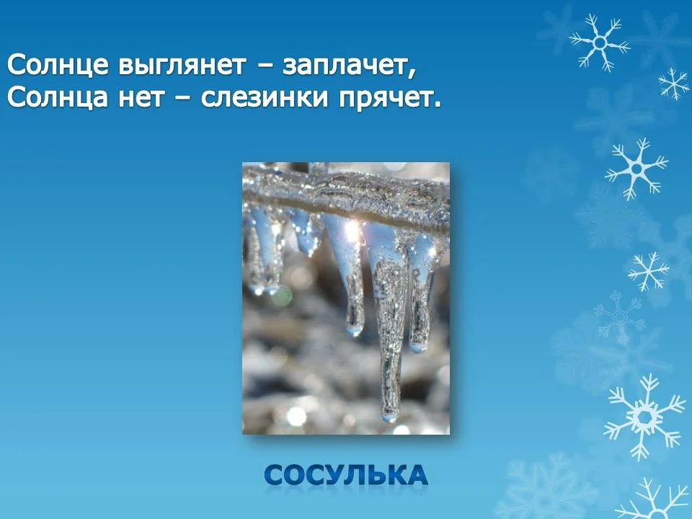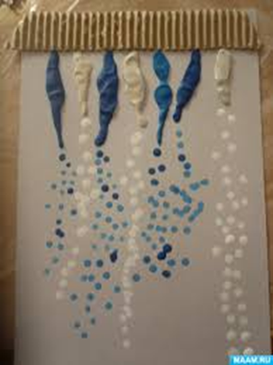
Аппликация «Ходит в небе солнышко» (И.А.Лыкова стр.116)  Программное содержание:  Вызвать яркий эмоциональный отклик на фольклорный образ солнца. Учить создавать образ солнца в аппликации: приклеивать большой круг, рисовать лучи, изображать тучку – сминать салфетку в комок и приклеивать, стараясь передать образ («на что похоже»). Показать варианты лучиков: прямые и волнистые линии, завитки, треугольники, круги. Развивать восприятие, наглядно – образное мышление.  Материалы: основа – лист бумаги, желтый круг – солнце, цветные карандаши (фломастеры), клей, салфетки бумажные. | 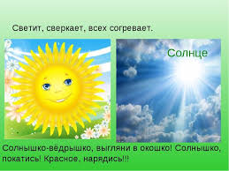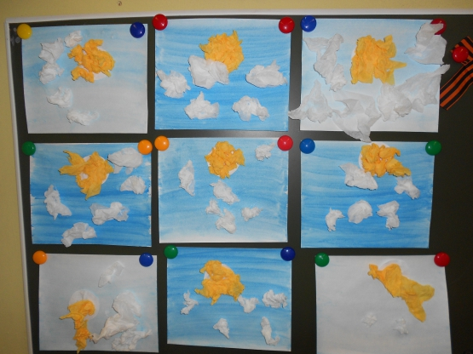
Декоративное рисование «Светлячок» Программное содержание:  Познакомить детей с явлениями контраста. Учить рисовать светлячка белой и желтой краской на бумаге черного или темно – синего, фиолетового цвета. Показать зависимость характера образа от используемых изобразительно – выразительных средств (контраст, блески). Развивать воображение. Воспитывать интерес к освоению изобразительной техники. | Прочтите стихотворение Георгия Лагздынь «Светлячок»  Сидят на пеньке светлячки,  Надев голубые очки.  Хотел я поймать светлячка,  Нашёл на пеньке червячка.  — Так вот ты какой светлячок?!  — Такой вот! — сказал червячок.  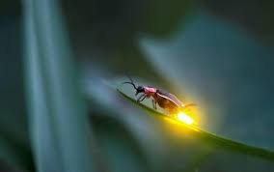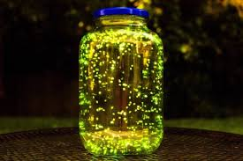  Нарисуйте светлячка белой и желтой краской на бумаге черного или темно – синего, фиолетового цвета. Можно вместе с ребенком затонировать лист темным цветом.  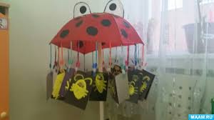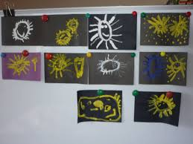

ЖЕЛАЕМ ВАМ ВЕСЕЛОГО ОБЩЕНИЯ С РЕБЕНКОМ!
С уважением Ваши воспитатели: Светлана Владимировна и Марина Петровна.

